Instalación prolog

1. Dar clic en el enlace prolog, para ingresar a la pagina y realizar la descarga.
2. En la siguiente imagen: 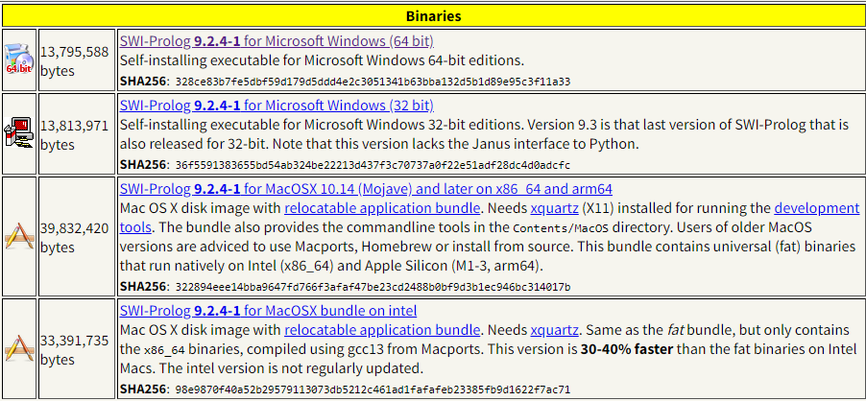

Deben de seleccionar el sistema operativo y la versión que utilicen.

1. Una vez que lo elijan les aparecerá la siguiente ventana: 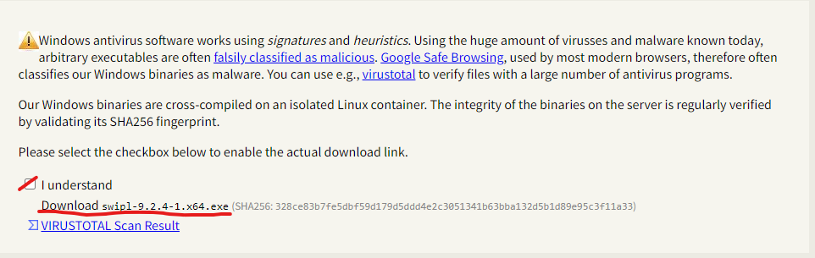

Dan clic en el recuadro marcado en rojo y a continuación dan clic en Download (también señalado en rojo).

1. Una vez que se haya realizado la descarga dan clic en instalar, les arrojara un error que Windows protegió su sistema, le dan en más información y en ejecutar de todas maneras.
2. Una vez que se ejecute les aparecerá la siguiente ventana 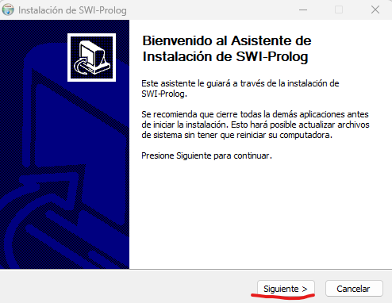

dan clic en siguiente

1. En la siguiente ventana que se muestra a continuación 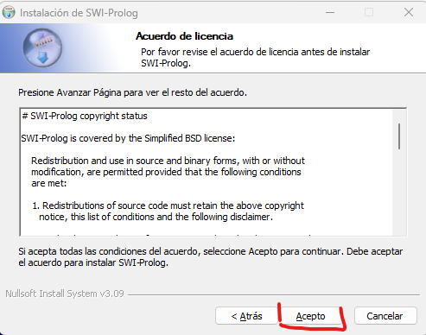

Dan clic en aceto.

1. En la siguiente ventana que les aparecerá 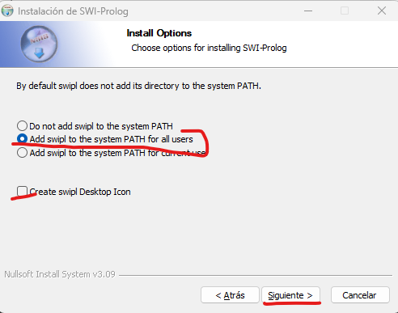

Seleccionan la 2da. Opción, Si desean que cree un icono en el escritorio de prolog palomean la casilla y dan siguiente y dan clic en siguiente

1. En la siguiente ventana elijen la ruta donde se instalará el programa (se recomienda dejarlo por default) y dan clic en siguiente. 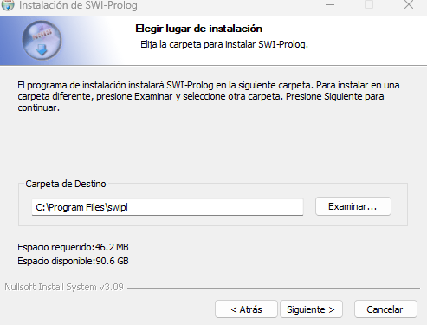
2. En la ventana que saldrá después dan clic en siguiente.
3. Y en la última ventana dan clic instalar